TRƯỜNG ĐẠI HỌC SÀI GÒN
KHOA CÔNG NGHỆ THÔNG TIN

HỌC PHẦN: HỌC SÂU
ĐỀ TÀI: PHÂN TÍCH KHÁM PHÁ VÀ TIỀN XỬ LÝ DỮ LIỆU (BT02)

Sinh viên thực hiện: Nguyễn Phước Sang
Mã số sinhv viên: 3123411255
Lớp: DCT123C3

Giảng viên hướng dẫn: Đỗ Như Tài
CÂU 1 - PHÂN TÍCH KHÁM PHÁ VÀ TIỀN XỬ LÝ DỮ LIỆU
Dữ liệu ban đầu:
ID | Tuổi | Lương | Điểm | Giới tính | Mua hàng
1 | 25 | 8000 | 7.5 | Nam | Yes
2 | 30 | Thiếu | 8.0 | Nữ | No
3 | 22 | 5000 | 6.5 | Nam | Yes
4 | 40 | 15000 | 9.0 | Nữ | Yes
5 | 35 | -2000 | 7.0 | Nam | No
6 | Thiếu | 7000 | 6.0 | Nữ | Yes
7 | 29 | 8500 | 8.5 | Nam | Yes
8 | 50 | 30000 | 9.5 | Nữ | Yes
9 | 27 | 8200 | Thiếu | Nam | No
10 | 31 | 7800 | 7.8 | Nữ | Yes
Câu hỏi 1 - Data Overview
Tập dữ liệu có 10 mẫu (10 dòng) và 6 cột. Nếu xét thuộc tính dùng cho phân tích/mô hình thì ID chỉ là mã định danh, do đó có 4 thuộc tính đầu vào có ý nghĩa (Tuổi, Lương, Điểm, Giới tính) và 1 biến đích Mua hàng.
Thuộc tính | Kiểu dữ liệu | Nhận xét
ID | Định danh / rời rạc | Không nên coi là biến số liên tục khi modeling
Tuổi | Numerical | Biến định lượng; có 1 giá trị thiếu
Lương | Numerical | Biến định lượng; có 1 giá trị thiếu và 1 giá trị âm bất hợp lý
Điểm | Numerical | Biến định lượng; có 1 giá trị thiếu
Giới tính | Categorical - nominal | Nam/Nữ, không có thứ tự
Mua hàng | Categorical - binary | Yes/No; có thể mã hóa 1/0
Câu hỏi 2 - Descriptive Statistics
Cách làm: khi tính thống kê mô tả ban đầu, các ô thiếu được bỏ qua (pairwise/listwise theo từng cột), còn giá trị -2000 vẫn được giữ để nhìn thấy ảnh hưởng của dữ liệu bẩn. Sau đó mới xử lý chất lượng dữ liệu ở các câu sau.
Thuộc tính | Số giá trị hợp lệ | Mean | Median | Mode
Tuổi | 9 | 32.11 | 30.00 | Không có mode duy nhất
Lương | 9 | 9722.22 | 8000.00 | Không có mode duy nhất
Điểm | 9 | 7.76 | 7.80 | Không có mode duy nhất
Nhận xét: Lương có mean = 9.722,22 lớn hơn median = 8.000 do có giá trị 30.000 kéo trung bình lên, trong khi -2.000 kéo xuống. Điều này cho thấy mean nhạy với outlier/noise như Chương 2 đã lưu ý. Điểm có mean và median gần nhau nên tương đối cân bằng hơn.
Câu hỏi 3 - Distribution Analysis
Histogram Tuổi được vẽ trên 9 giá trị hợp lệ. Phần lớn quan sát tập trung khoảng 22-35 tuổi, trong khi 40 và 50 tạo đuôi về phía phải; hệ số lệch mẫu dương nên phân phối Tuổi có xu hướng lệch phải.
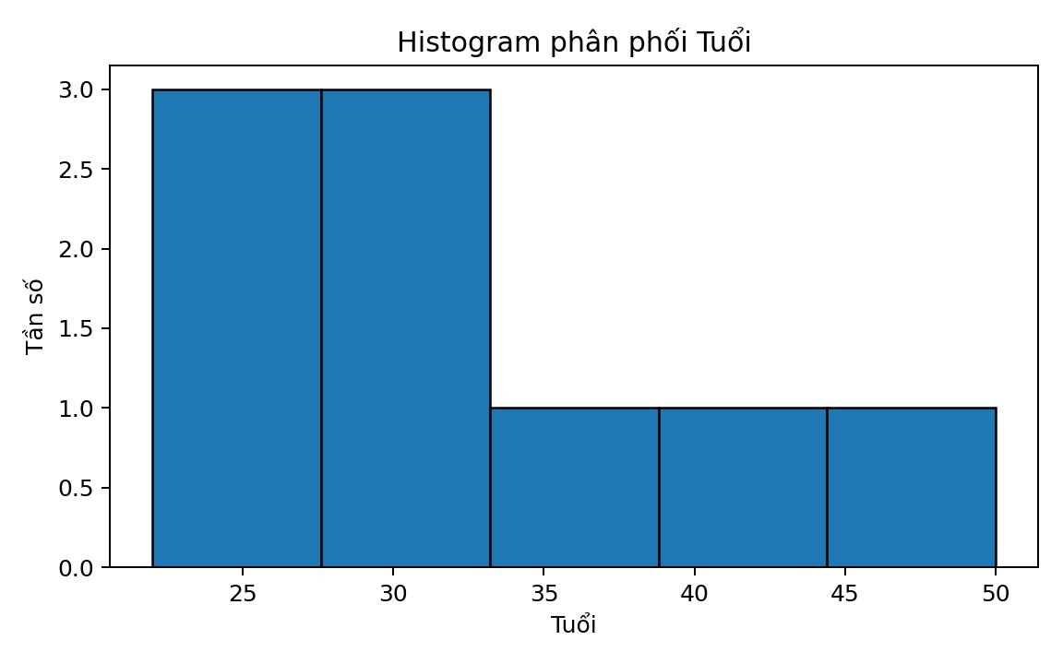
Hình 1. Histogram của Tuổi
Boxplot Lương được vẽ trên 9 giá trị có mặt. Theo quy tắc IQR trên dữ liệu ban đầu: Q1 = 7.000, Q3 = 8.500, IQR = 1.500; ngưỡng dưới = 4.750 và ngưỡng trên = 10.750. Vì vậy -2.000, 15.000 và 30.000 nằm ngoài khoảng IQR. Trong đó -2.000 còn là giá trị không hợp lý về mặt miền dữ liệu, còn 15.000 và 30.000 có thể là outlier hợp lệ và cần kiểm tra ngữ cảnh trước khi xóa.
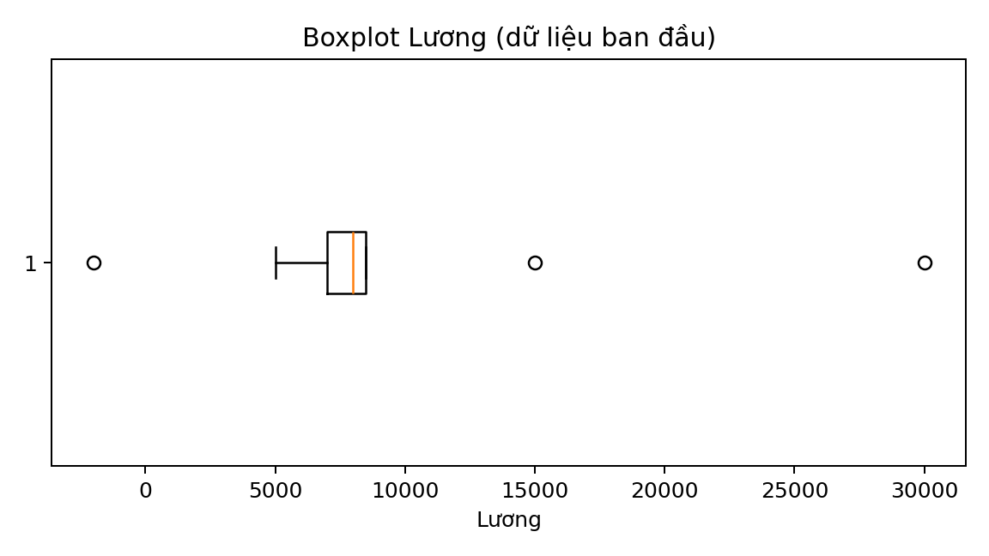
Hình 2. Boxplot của Lương trước tiền xử lý
Câu hỏi 4 - Relationship Analysis
Scatter plot chỉ dùng các dòng có đủ cả Tuổi và Lương. Hệ số tương quan Pearson trên các cặp hợp lệ xấp xỉ 0,747, cho thấy xu hướng dương tương đối rõ: tuổi tăng thì lương có xu hướng tăng. Tuy nhiên kết luận này bị ảnh hưởng đáng kể bởi điểm (50, 30.000) và điểm bất thường (35, -2.000), nên không nên dùng trực tiếp để suy luận mô hình khi chưa làm sạch dữ liệu.
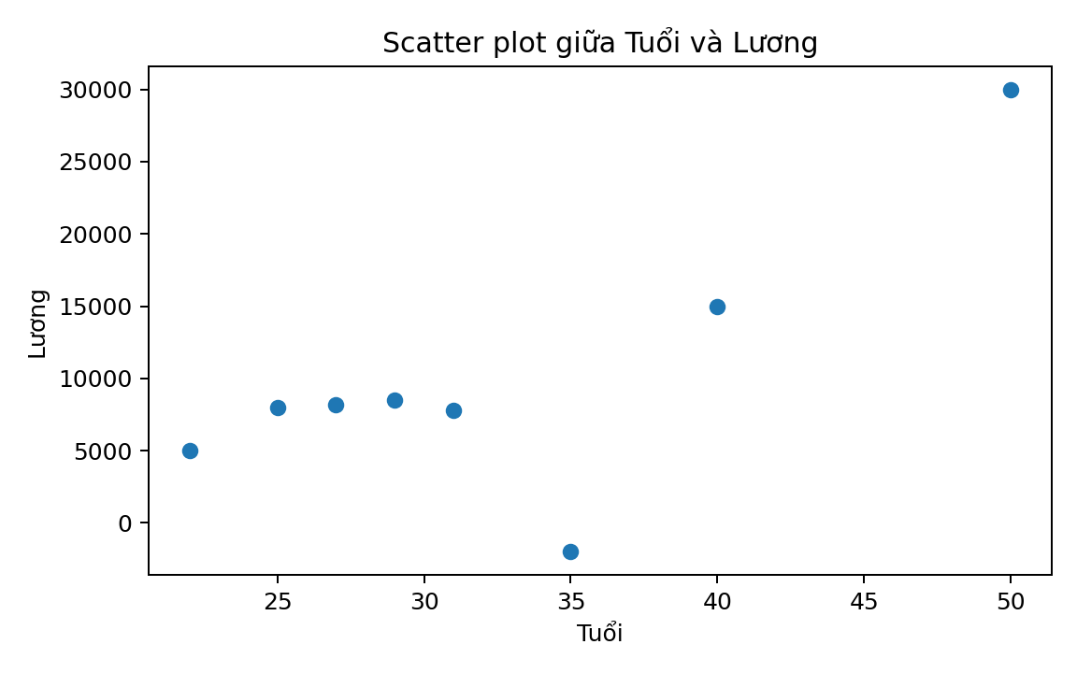
Hình 3. Scatter plot giữa Tuổi và Lương
Tiền xử lý đề xuất trước modeling: xử lý missing; sửa hoặc loại giá trị lương âm; kiểm tra các outlier 15.000 và 30.000; mã hóa Giới tính; chuẩn hóa các biến số nếu thuật toán nhạy với thang đo; loại ID khỏi tập đặc trưng.
Câu hỏi 5 - EDA: Missing Data
Thuộc tính | Số lượng missing | Tỷ lệ
ID | 0 | 0.0%
Tuổi | 1 | 10.0%
Lương | 1 | 10.0%
Điểm | 1 | 10.0%
Giới tính | 0 | 0.0%
Mua hàng | 0 | 0.0%
Có 3 ô thiếu: Lương tại ID=2, Tuổi tại ID=6, Điểm tại ID=9. Mỗi cột tương ứng thiếu 1/10 = 10%. Tỷ lệ này không quá lớn nhưng tập dữ liệu chỉ có 10 mẫu, vì vậy xóa cả dòng sẽ làm mất đến 30% số mẫu. Với dữ liệu nhỏ, điền giá trị hợp lý thường phù hợp hơn xóa dòng.
Câu hỏi 6 - Missing Data Processing
Cột | Vị trí thiếu | Điền mean | Điền median | Lựa chọn
Tuổi | ID=6 | 32,11 | 30 | Chọn median = 30 vì bền vững hơn với giá trị tuổi cao 50
Lương | ID=2 | 11.187,50* | 8.100* | Chọn median = 8.100 sau khi coi -2.000 là lỗi; mean bị kéo bởi 30.000
Điểm | ID=9 | 7,76 | 7,80 | Hai cách gần nhau; chọn median = 7,80
(*) Với Lương, trước khi tính giá trị điền cần xử lý -2.000 là giá trị sai miền. Trên 8 mức lương dương hợp lệ, mean = 11.187,50 và median = 8.100. Do 30.000 là giá trị lớn, median được chọn để giảm ảnh hưởng của outlier.
Kết quả tiền xử lý được dùng ở các bước sau: Tuổi(ID=6)=30; Lương(ID=2)=8.100; Lương(ID=5)=-2.000 được xem là lỗi và thay bằng 8.100; Điểm(ID=9)=7,80.
Câu hỏi 7 - Data Quality
Giá trị không hợp lý rõ nhất là Lương = -2.000 tại ID=5 vì lương trong ngữ cảnh này không nên âm. Cách xử lý phù hợp là đối chiếu nguồn dữ liệu; nếu không thể xác minh, đổi thành missing và điền bằng median của các mức lương hợp lệ. Ngoài ra, ba ô “?” là dữ liệu thiếu chứ không phải một giá trị thực. Các giá trị Tuổi 22-50 và Điểm 6,0-9,5 đều nằm trong miền hợp lý theo dữ liệu bài toán.
Câu hỏi 8 - Outlier Detection bằng IQR
Trên dữ liệu Lương ban đầu: Q1=7.000, Q3=8.500, IQR=1.500. Hai ngưỡng là Q1-1,5×IQR=4.750 và Q3+1,5×IQR=10.750. Các giá trị bị gắn cờ gồm -2.000, 15.000 và 30.000.
Sau khi loại -2.000 khỏi phép phát hiện vì đây là lỗi dữ liệu, 8 mức lương dương cho Q1=7.600, Q3=10.125, IQR=2.525; ngưỡng trên=13.912,5. Khi đó 15.000 và 30.000 là outlier thống kê. Không nên tự động xóa: 15.000 và 30.000 vẫn có thể là lương thật; cần kiểm tra nghiệp vụ hoặc dùng phương pháp robust/winsorization khi cần.
Câu hỏi 9 - Normalization bằng Z-score
Công thức dùng theo Chương 2: z = (x - μ) / σ. Trước chuẩn hóa, báo cáo dùng bộ Lương đã xử lý missing và lỗi âm: [8000, 8100, 5000, 15000, 8100, 7000, 8500, 30000, 8200, 7800]. Với μ = 10.570 và σ (population) ≈ 6.908,70.
ID | Lương sau xử lý | Z-score
1 | 8.000 | -0.372
2 | 8.100 | -0.358
3 | 5.000 | -0.806
4 | 15.000 | 0.641
5 | 8.100 | -0.358
6 | 7.000 | -0.517
7 | 8.500 | -0.300
8 | 30.000 | 2.812
9 | 8.200 | -0.343
10 | 7.800 | -0.401
Sau chuẩn hóa, biến Lương được đưa về thang đo có trung bình xấp xỉ 0 và độ lệch chuẩn xấp xỉ 1. Thứ tự giữa các quan sát không đổi, nhưng khoảng cách được biểu diễn theo số độ lệch chuẩn. ID=8 có z≈2,812, cho thấy đây là điểm rất cao so với phần còn lại; kết quả cũng minh họa rằng Z-score nhạy với outlier.
Câu hỏi 10 - Encoding
Giới tính được one-hot encoding thành hai cột Gender_Nam và Gender_Nữ. Mua hàng được binary encoding: Yes=1, No=0. Kết quả (giữ nguyên các biến số như dữ liệu gốc để minh họa riêng thao tác mã hóa):
ID | Tuổi | Lương | Điểm | Gender_Nam | Gender_Nữ | Mua_hàng
1 | 25 | 8000 | 7.5 | 1 | 0 | 1
2 | 30 | Thiếu | 8.0 | 0 | 1 | 0
3 | 22 | 5000 | 6.5 | 1 | 0 | 1
4 | 40 | 15000 | 9.0 | 0 | 1 | 1
5 | 35 | -2000 | 7.0 | 1 | 0 | 0
6 | Thiếu | 7000 | 6.0 | 0 | 1 | 1
7 | 29 | 8500 | 8.5 | 1 | 0 | 1
8 | 50 | 30000 | 9.5 | 0 | 1 | 1
9 | 27 | 8200 | Thiếu | 1 | 0 | 0
10 | 31 | 7800 | 7.8 | 0 | 1 | 1
Nếu dùng mô hình tuyến tính có hệ số chặn, có thể bỏ một trong hai cột one-hot để tránh đa cộng tuyến hoàn hảo (dummy variable trap). Với mô hình cây quyết định, giữ hai cột vẫn có thể chạy nhưng thường một cột nhị phân là đủ cho biến có hai mức.
Câu hỏi 11 - Feature Selection
Thuộc tính | Quyết định | Giải thích
ID | Loại khỏi đặc trưng | Chỉ là mã định danh, không mang ý nghĩa dự báo tự nhiên
Tuổi | Giữ | Có ý nghĩa nghiệp vụ; missing có thể điền median
Lương | Giữ sau làm sạch | Có khả năng liên quan đến hành vi mua; phải xử lý lỗi âm/outlier
Điểm | Giữ | Biến số đầy đủ sau khi điền missing
Giới tính | Giữ nếu phù hợp bài toán | Biến danh mục; cần encoding
Mua hàng | Giữ làm target | Biến đích Yes/No, không dùng làm input
Câu hỏi 12 - Data Reduction
Phương pháp giảm chiều phù hợp nhất với dataset này là loại bỏ thuộc tính ID khỏi tập đặc trưng. Dataset rất nhỏ và chỉ có vài thuộc tính, vì vậy PCA chưa cần thiết và còn làm giảm khả năng diễn giải. PCA chỉ nên cân nhắc khi có nhiều biến số tương quan, số chiều lớn, đã xử lý missing và chuẩn hóa các thuộc tính số. Nếu dùng PCA, biến categorical phải được xử lý riêng hoặc mã hóa phù hợp trước đó.
CÂU 2 - PHÂN TÍCH TẬP DỮ LIỆU TUỔI
Tập dữ liệu có 27 giá trị đã sắp tăng: 13, 15, 16, 16, 19, 20, 20, 21, 22, 22, 25, 25, 25, 25, 30, 33, 33, 35, 35, 35, 35, 36, 40, 45, 46, 52, 70.
a) Mean, Median, Mode
Mean = tổng các giá trị / 27 = 809 / 27 ≈ 29,96. Median là giá trị thứ 14 vì n=27, do đó Median=25. Hai giá trị xuất hiện nhiều nhất là 25 và 35 (mỗi giá trị 4 lần), nên tập dữ liệu là bimodal với Mode={25, 35}.
b) Tứ phân vị Q1 và Q3
Theo cách chia “median của nửa dưới/nửa trên” (không đưa median chung vào hai nửa): Q1 là trung vị của 13 giá trị đầu, tức giá trị thứ 7 = 20; Q3 là trung vị của 13 giá trị cuối, tức giá trị thứ 7 của nửa trên = 35. Do quy ước nội suy của phần mềm có thể khác, Q1 đôi khi được báo xấp xỉ 20,5; Q3 vẫn bằng 35. Báo cáo dùng Q1=20 và Q3=35 cho phần boxplot thủ công.
c) Boxplot và nhận xét
Năm số tóm tắt theo quy ước trên: Min=13, Q1=20, Median=25, Q3=35, Max=70. IQR=15. Ngưỡng trên theo IQR là 35+1,5×15=57,5, nên 70 là outlier; ngưỡng dưới là -2,5 nên không có outlier phía dưới. Phân phối có đuôi phải do các tuổi 45, 46, 52 và đặc biệt 70.
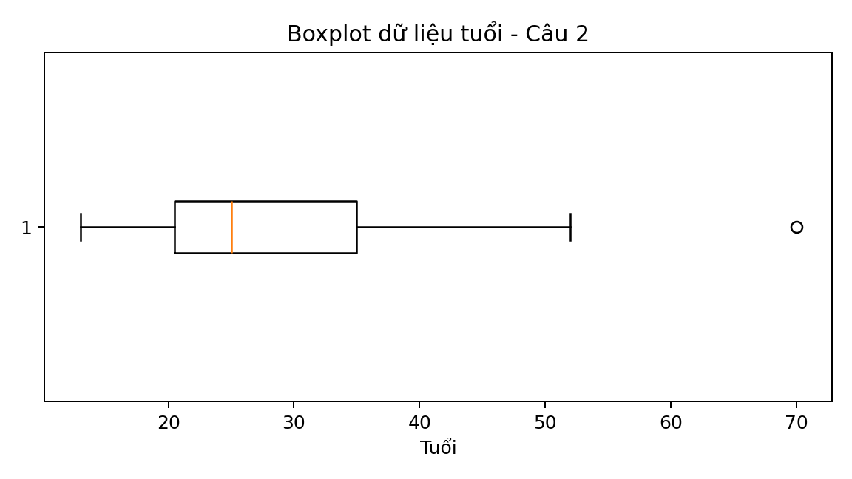
Hình 4. Boxplot tập dữ liệu tuổi ở Câu 2
d) Rời rạc hóa với k=4
Cách 1 - Chia đều khoảng giá trị (equal-width): Min=13, Max=70 nên độ rộng mỗi khoảng h=(70-13)/4=14,25.
Khoảng | Miền giá trị | Số phần tử
B1 | [13; 27,25] | 14
B2 | (27,25; 41,50] | 9
B3 | (41,50; 55,75] | 3
B4 | (55,75; 70] | 1
Cách 2 - Chia theo tần số (equal-frequency): 27 quan sát được chia thành 4 nhóm gần bằng nhau, lần lượt 7, 7, 7 và 6 phần tử.
Nhóm | Giá trị | Số phần tử
B1 | 13, 15, 16, 16, 19, 20, 20 | 7
B2 | 21, 22, 22, 25, 25, 25, 25 | 7
B3 | 30, 33, 33, 35, 35, 35, 35 | 7
B4 | 36, 40, 45, 46, 52, 70 | 6
Nhận xét: equal-width phản ánh khoảng đo giống nhau nhưng số lượng phần tử rất mất cân bằng do dữ liệu tập trung ở vùng thấp và có outlier 70. Equal-frequency làm số mẫu mỗi nhóm cân bằng hơn nhưng độ rộng các khoảng không bằng nhau.
CÂU 3 - THANG ĐO DỮ LIỆU
Theo Chương 2: nominal chỉ mang nhãn và không có thứ tự; ordinal có thứ tự; interval có khoảng cách có ý nghĩa nhưng mốc 0 không tuyệt đối; ratio có cả khoảng cách và tỷ số có ý nghĩa vì có mốc 0 thực. Chỉ nhìn vào dãy số mà không biết ý nghĩa đại lượng thì không thể khẳng định tuyệt đối thang đo. Vì vậy, bài này được giải theo “phép biến đổi nào giữ nguyên thông tin của thang đo so với V”.
Đại lượng | Dãy giá trị | Quan hệ với V | Mức thang đo được bảo toàn
W1 | 100, 200, 300, 400, 500 | W1 = 100V | Tỷ lệ; cũng bảo toàn interval, ordinal, nominal
W2 | 10, 11, 12, 13, 14 | W2 = V + 9 | Khoảng; cũng bảo toàn ordinal, nominal; không bảo toàn ratio
W3 | 8, 13, 45, 6, 7 | Ánh xạ một-một nhưng không đơn điệu | Chỉ chắc chắn bảo toàn định danh (nominal)
W4 | 1, 4, 9, 16, 25 | W4 = V², tăng nghiêm ngặt khi V>0 | Bảo toàn thứ bậc (ordinal) và nominal; không bảo toàn khoảng/tỷ lệ
W5 | -10, -8, -6, -4, -2 | W5 = 2V - 12 | Khoảng; cũng bảo toàn ordinal, nominal; không bảo toàn ratio
W6 | 3, 6, 9, 12, 15 | W6 = 3V | Tỷ lệ; cũng bảo toàn interval, ordinal, nominal
Kết luận theo từng trường hợp của V:
• Nếu V là thang tỷ lệ (ratio), các biểu diễn cùng thang đo ratio với V là W1 và W6 vì chỉ nhân với hằng số dương, không dịch mốc 0.
• Nếu V là thang khoảng (interval), W1, W2, W5 và W6 là các biến đổi tuyến tính dương aV+b nên cùng thang interval.
• Nếu V là thang thứ bậc (ordinal), W1, W2, W4, W5 và W6 đều giữ nguyên thứ tự; W3 không giữ thứ tự.
• Nếu V chỉ là thang định danh (nominal), mọi ánh xạ một-một đều có thể dùng; cả W1-W6 đều gồm các nhãn khác nhau tương ứng một-một với A-E. Tuy nhiên các phép toán số học khi đó không có ý nghĩa đo lường.
Vì đề không cho biết V(.) đại diện cho đại lượng vật lý/xã hội nào, việc chọn duy nhất một trong bốn thang đo cho V chỉ từ các số 1-5 là không đủ cơ sở. Phần trên trình bày đầy đủ các trường hợp để tránh suy diễn vượt quá dữ liệu đề bài.

